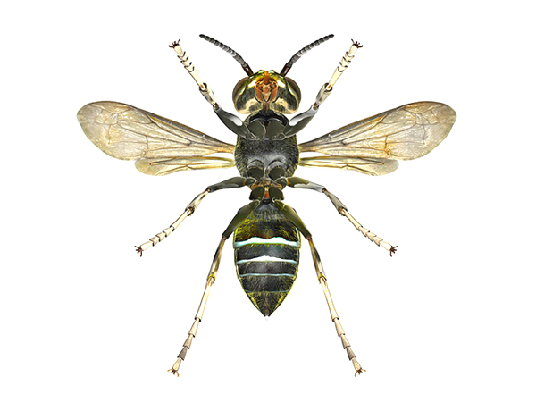

«Мир насекомых»
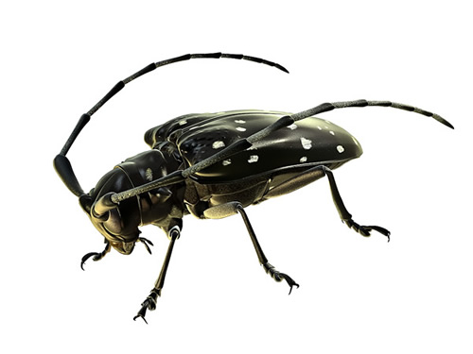

Разработала:
Бейдиева Хамида Нежвединовна

г.Лангепас

Пояснительная записка
У детей с ОНР речевые средства общения крайне ограничены. Дети пользуются только простыми предложениями. Словарный запас отстает от возрастной нормы. Отмечаются ограниченные возможности использования предметного словаря, словаря действий, признаков. Также недостаточно сформирован грамматический строй речи. Одним из составных материалов для обогащения речи детей служит окружающая действительность, изучение которой происходит на основе тематических циклов. По теме "Мир насекомых" основное внимание уделялось требованиям программы по развитию речи детей и ознакомлению с окружающим. Так как работа по обогащению, уточнению и активизации словаря проводится на основе углубления знаний и представлений ребёнка об окружающем мире, воспитания у детей любви к природе родного края, формирования умения правильно вести себя в природе и бережно к ней относиться, важно учить детей не только наблюдать явления природы, но и анализировать их, делать выводы о некоторых закономерностях и взаимосвязях. Главной задачей является увлечь ребенка, заставить внимательно посмотреть вокруг себя, ответить на вопросы "как?, чем?, почему?" помочь детям увидеть красоту природы.
"Мир насекомых"
Место проведения: ЛГ МАДОУ « Детский сад комбинированного вида №9 «Солнышко»
Воспитатель:Бейдиева Хамида Нежвединовна
Тема: «Мир насекомых»
Группа: группа компенсирующей направленности №9 «Ромашка»
Характеристика группы: в группе 20 детей
Проблема: у детей недостаточно знаний о насекомых, об их образе жизни, о том, какую пользу и какой вред приносят природе и человеку; беден словарный запас.
Цель: Способствовать развитию речи детей на основе углубления знаний и представлений ребенка об окружающем мире; обогатить представления детей о насекомых, о пользе и вреде, наносимом для человека; активизация словаря по теме
Задачи:
- Систематизировать и закреплять знания детей об образе жизни насекомых, их строении;
- обогащать, уточнять и активизировать словарь детей по теме;
- воспитывать у детей любовь к природе родного края, формировать умения правильно вести себя в природе и бережно к ней относиться.
Паспорт проекта
Вид проекта: краткосрочный, образовательный, групповой.
Участники: дети подготовительного дошкольного возраста, педагоги, родители.
Срок реализации: 1- неделя.
Ожидаемый результат: дети знают и называют насекомых; особенности внешнего вида, жизненные проявления, повадки. Знают, какую пользу и, какой вред приносят человеку насекомые. Составляют последовательный рассказ о насекомом по планам – схемам. Умеют с помощью различного материала совместно с воспитателями создавать образ насекомого. Активизировалась коммуникативная функция речи и познавательная деятельность детей; обогатился словарь по теме: " Насекомые"
Существительные: насекомые, пчела, бабочка, божья коровка, муравей, кузнечик, цветок, мед, муравейник, улей, брюшко, спинка, лапка, жало, крылья, ушки, узоры, пятна, яд.
Глаголы: летать, бегать, прыгать, ползать, жалить, опылять, жалить, опылять, жужжать, стрекотать, собирать, кусать, гудеть, беречь, питаться.
Прилагательные: мохнатый, полосатый, острый, яркий, сильный, красивый, большой, маленький, быстрый, трудолюбивый, полезный, вредный.

Практическая часть, выполнение проекта:

Образовательные области | Вид деятельности: формы и методы | Сроки
Социализация | Дидактические игры «Узнай, чьё крылышко»,  «Подбери признак»;  Настольные игры «Найди пару», «Собери картинку», «Кто это?»
Познание | Наблюдение за насекомыми во время прогулки.  Беседы о внешнем виде и повадках насекомых.  Математические игры:  - счёт насекомых (прямой, двойками, парами, на ощупь);  - ориентировка в пространстве “Найди насекомое”;  - игры на логическое мышление «Определи по контуру», «Четвёртый - лишний».  - Звуковой анализ и синтез слов: паук, муха;  - разгадывание ребусов по теме;  - дидактическая игра «Закончи предложение»;  - дидактическая игра «Ребус»;  - составление по плану описательного рассказа о насекомом
Коммуникация | Заучивание считалки;  Заучивание пальчиковой гимнастики «Я – весёлый майский жук».  Составление загадок описательного характера;  Составление описательных рассказов с использованием мнемотаблиц.
Художественная литература | Чтение стихотворения В.Пальчинскайте «Муравей»;  Чтение и пересказ басни Крылова «Стрекоза и муравей»;  Чтение потешек «Божья коровка» «Бабочка – коробочка»;  Чтение поговорок, пословиц, загадок, считалок.  - знакомство с народными приметами, связанными с насекомыми.
Художественное творчество | Лепка «Паучок на паутине» из пластилина.  Конструирование из цветной бумаги «Бабочка».  Рисование «Красный в точечку жучок, спасёт от тли он наш цветок»; «Бабочка – красавица».
Физкультура | комплекс утренней гимнастики “Птицы и насекомые”;  - физкультминутка «Вот какая стрекоза»  - игра малой подвижности «Мяч бросай – насекомых называй»;  - подвижная игра «Жуки».
Совместная работа с родителями | Участие в конкурсе на лучший рисунок насекомого.  Заучивание пальчиковой гимнастики с детьми по заданию воспитателя, повторение дома считалки.  Составление совместно с детьми рассказа о насекомом (по выбору детей).  Наблюдение за насекомыми во время прогулок.

Итоговое мероприятие: создание папки – передвижки «Заметки о насекомых»;
Разработка памятки - модели «Охраны насекомых».
Памятка «Охрана насекомых»
1. Не уничтожать насекомых.
2. Не ловить насекомых.
3. Не топтать.
4. Не разрушать их жилища.
1. Не ломать и не рвать растения – они основные места обитания насекомых.
2. Не сорить в природе (местах обитания насекомых и не только их).
3. Не жечь костры (трава и почва - места обитания множества насекомых).
4. Сажать деревья и другие растения в местах проживания, создавая места для обитания
насекомых.
1. Наблюдать насекомых в естественных условиях.
2. Изучать их (энциклопедии, специальная литература, фильмы).
3. Наблюдать в специально созданных условиях очень недолго (жизнь насекомых коротка) и выпускать в естественную для них среду.

